简号 J1⑧64：残牍（应书廷、署金布发）

来源出处
里耶古城一号井第八层出土，原整理号 8-64。
释文、注释：《里耶秦简牍校释》第一卷，第 51 页。
图版、单字字形：秦簡字形庫（www.kaom.net）《里耶1》。

图片
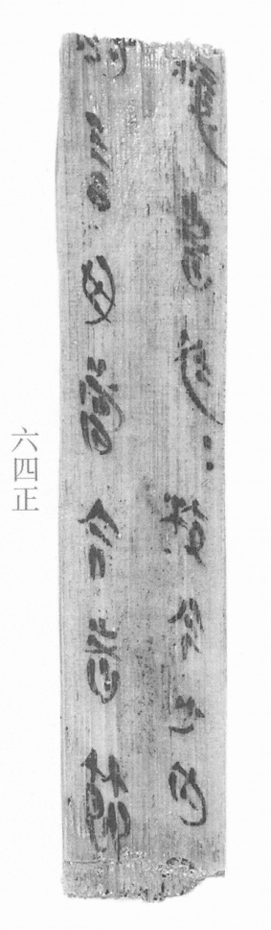
图1 里耶秦简 8-64正 正面实物照片。出处：秦簡字形庫（www.kaom.net）《里耶1》图版。
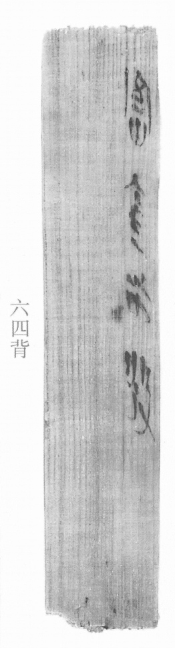
图2 8-64背 背面。出处同图1。
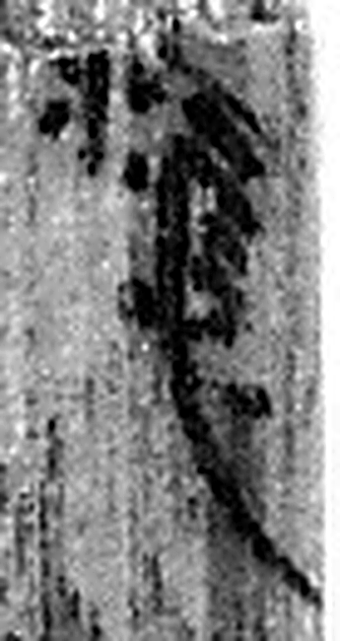 𤻮（應） 《说文解字》未收此字。
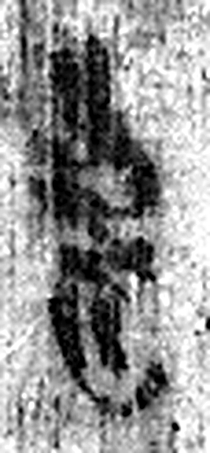 書 箸也。从聿者聲。（《说文解字》卷三·聿部）
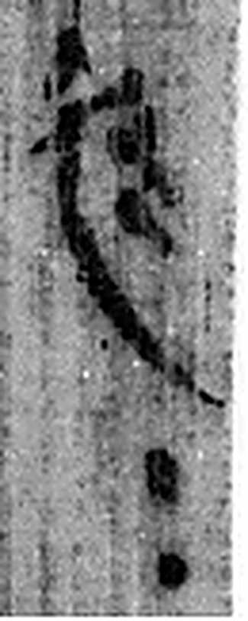 廷= 《说文解字》未收此字。
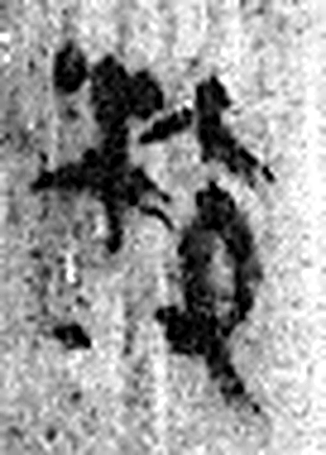 校 木囚也。从木交聲。（《说文解字》卷六·木部）
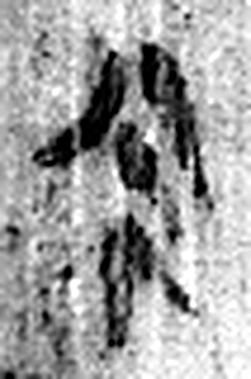 今 是時也。从亼从绁。绁，古文及。（《说文解字》卷五·亼部）
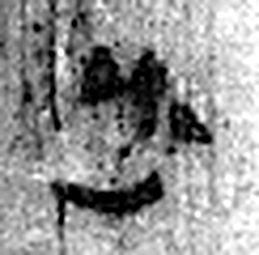 少 不多也。从小丿聲。（《说文解字》卷二·小部）
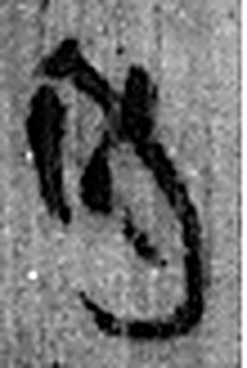 內 入也。从口，自外而入也。（《说文解字》卷五·入部）
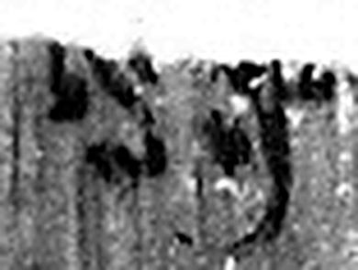 尉 《说文解字》未收此字。
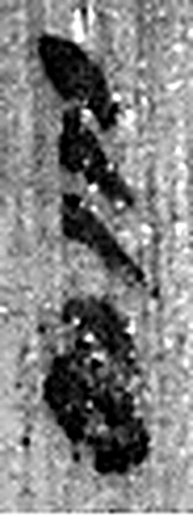 言 直言曰言，論難曰語。从口䇂聲。凡言之屬皆从言。（《说文解字》卷三·言部）
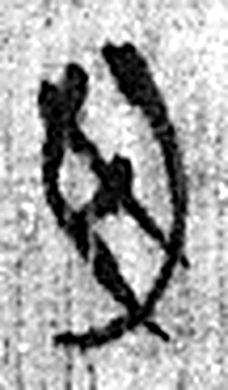 毋 止之也。从女，有奸之者。凡毋之屬皆从毋。（《说文解字》卷十二·毋部）
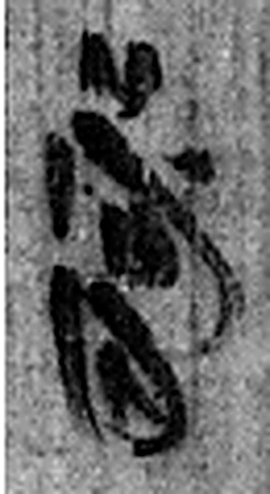 當 田相值也。从田尚聲。（《说文解字》卷十三·田部）
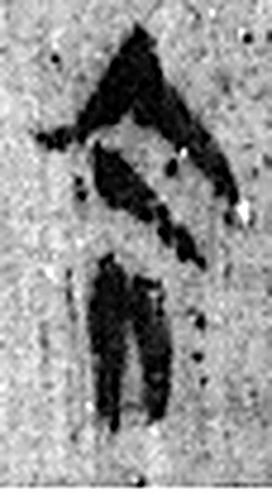 令 發號也。从亼、卪。（《说文解字》卷九·卩部）
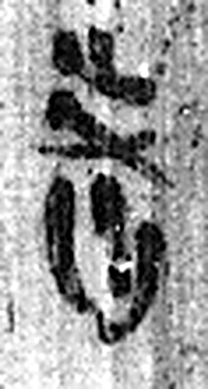 者 別事詞也。从𪞶纺聲。纺，古文旅字。（《说文解字》卷四·𪞶部）
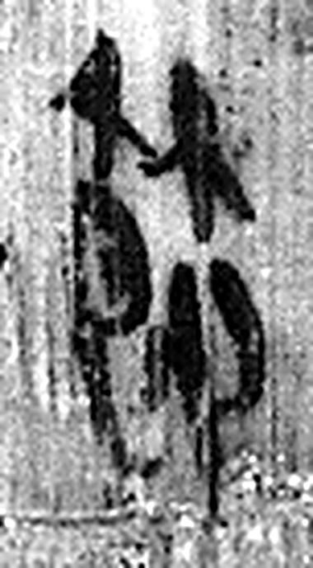 節 竹約也。从竹即聲。（《说文解字》卷五·竹部）
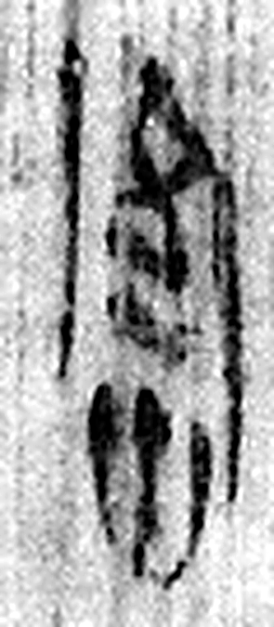 署 部署，有所网屬。从网者聲。（《说文解字》卷七·网部）
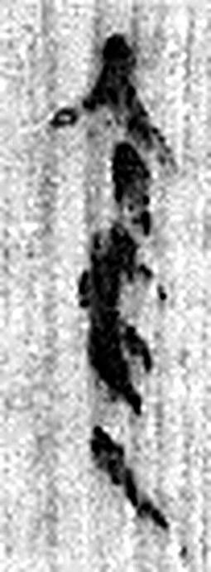 金 五色金也。黃爲之長。久薶不生衣，百鍊不輕，从革不違。西方之行。生於土，从土；左右注，象金在土中形；今聲。凡金之屬皆从金。（《说文解字》卷十四·金部）
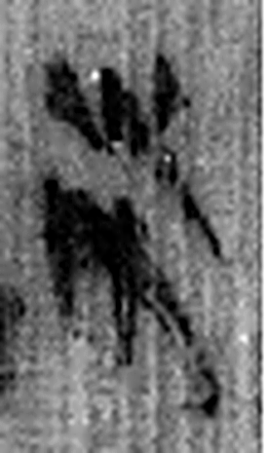 布 枲織也。从巾父聲。（《说文解字》卷七·巾部）
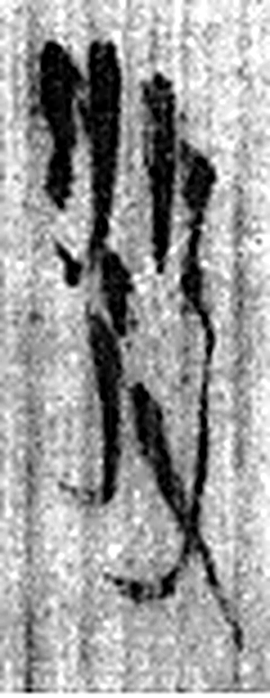 發 䠶發也。从弓癹聲。（《说文解字》卷十二·弓部）
图3 8-64 逐字字形与本义（共 18 字，按原简文字序）。字形出处：秦簡字形庫（www.kaom.net）《里耶1》；本义出处：《说文解字》大徐本。

释文
〼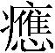（应）书廷^{［1］}，廷校^{［2］}，今少内□〼Ⅰ
〼尉言毋当令者^{［3］}，节〼Ⅱ8-64
〼署金布发。 〼8-64背

文字
以下照录《里耶秦简牍校释》第一卷注文。
[1] 应书，亦见于汉简。于豪亮先生认为：上级官府就某一特定问题对下级有所探询或索取资料，下级回复的文书便称为“应书”。《汉书·沟洫志》：“下丞相孔光、大司空何武奏请部刺史、三辅、三河、弘农太守举吏民能者，莫有应书。”
[2] 校，考核。
[3] 8-652有“问之尉毋当令者”。

书法
正面两栏，栏末以Ⅰ、Ⅱ标序；背面另有一行「署金布发」。字小而匀。（据图1、图2）

简牍形制
残牍，正、背两面书写。（据图1、图2）

书写方式
墨色中等。（据图1）

美育价值
「应书」是回复上级询问的文书，背面记启封的官署。

